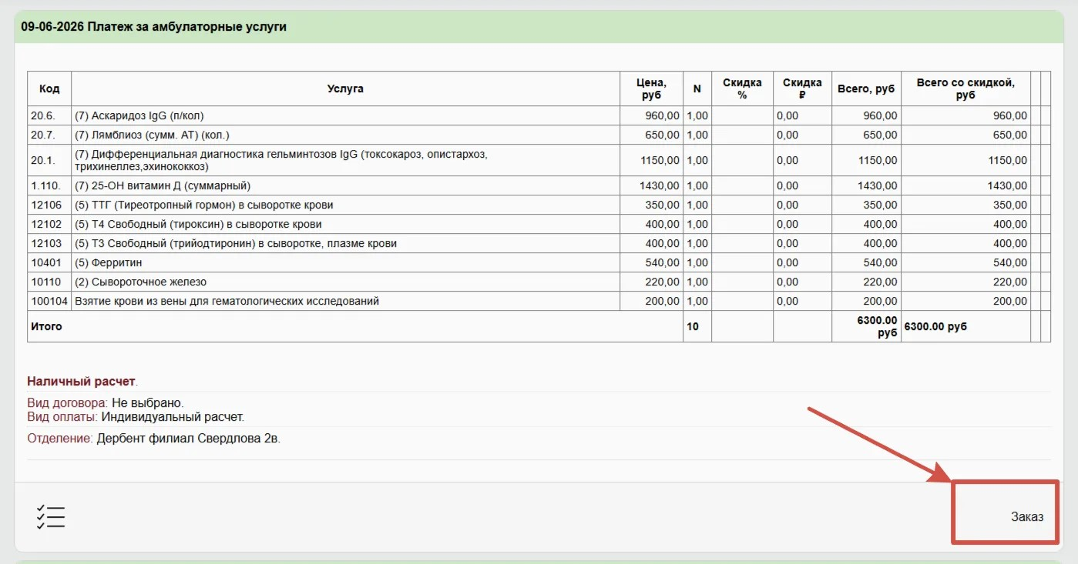
Для того, чтобы сформировать заказ в лабораторию необходимо на оплаченном счете нажать кнопку «ЗАКАЗ»
При нажатии на эту кнопку - программа автоматически определяет тип лаборатории по прейскуранту клиники и создает заказы в соответствующие лаборатории (в данном варианте В счете анализы двух лабораторий плюс услуга Забор крови) Услугу забор крови регистраторы направляют в процедурный кабинет с счета - самостоятельно. Заказы в лаборатории, создаются автоматически согласно соответственно прайслисту.
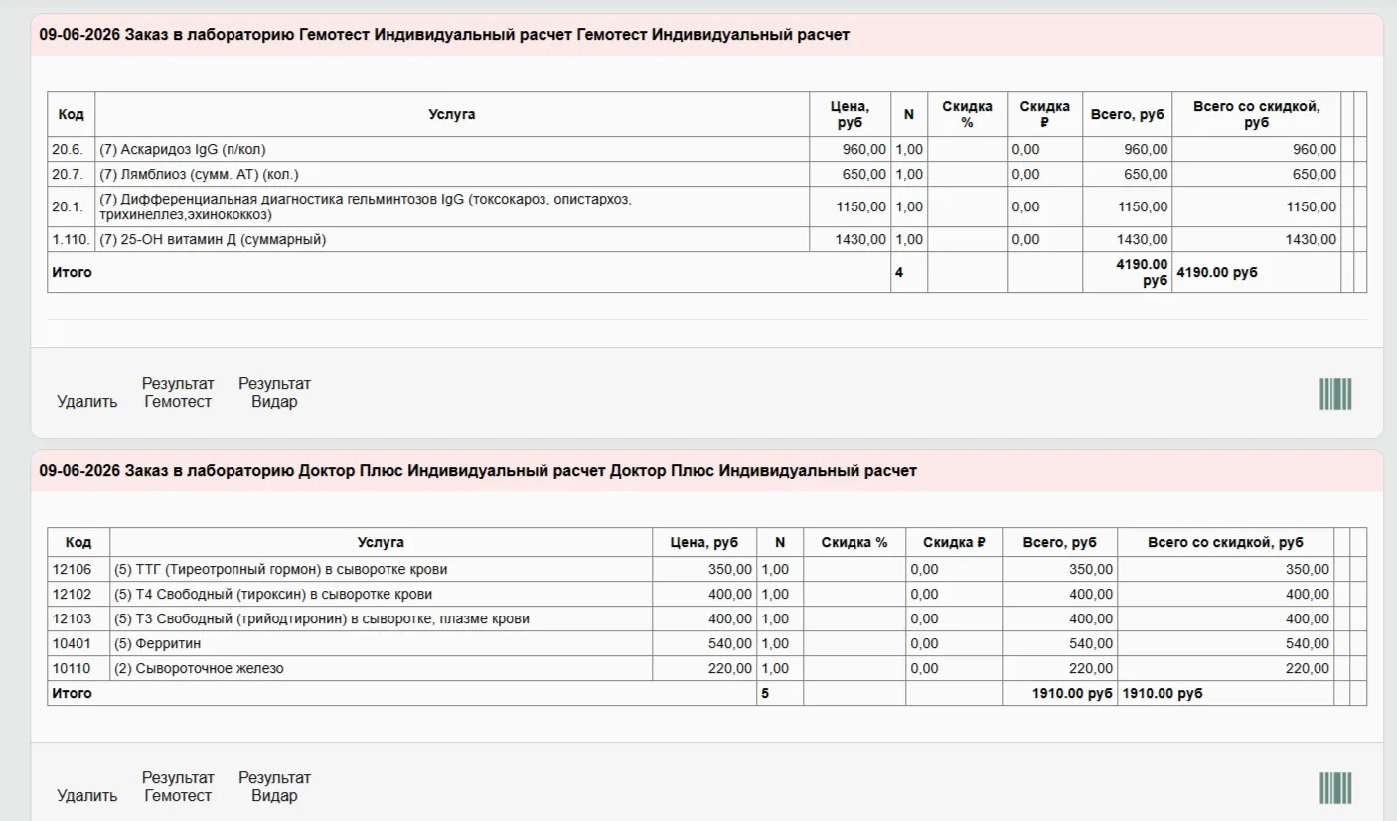
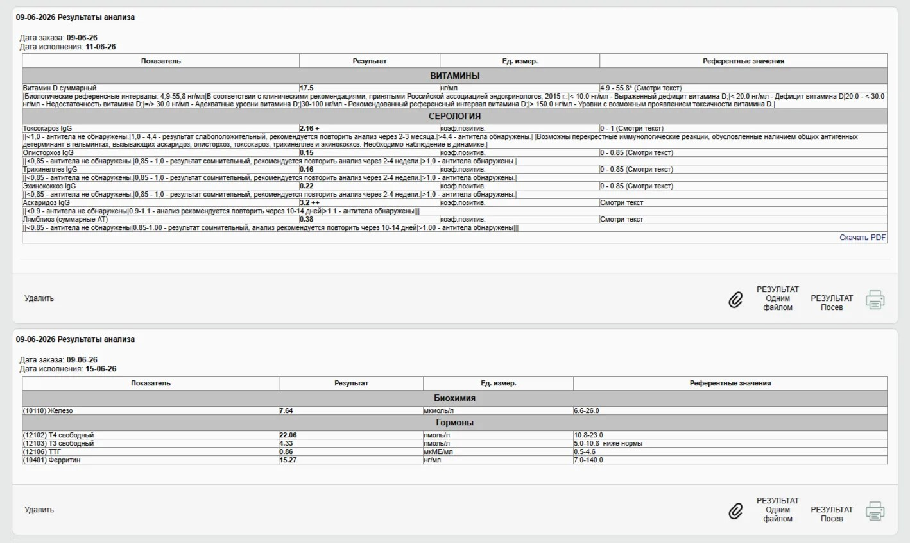
МИС создает 2 записи заказов (внутренняя лаборатория и внешняя ) после чего сотруднику достаточно заполнить преаналитику и отправить заказы в соответствующие лаборатории.
По результатам выполнения - в МИС приходит ответ от лабораторий запись «Результаты анализа».

